***Не вірте всьому, що читаєте – завжди перевіряйте достовірність джерела***

**Подумайте двічі, перш ніж поширити будь-яку інформацію**

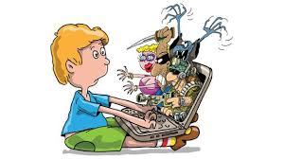



***Встановіть антивірусну програму.Використовуйте надійний пароль - комбінуйте букви, цифри та інші символи. Переконайтеся, що ваш профіль у соціальній мережі закритий від сторонніх***



**БУДЬТЕ ОБЕРЕЖНІ З СВОЇМИ ВІРТУАЛЬНИМИ ДРУЗЯМИ**



**СЛІДКУЙ ЗА ТРИВАЛІСТЮ КОРИСТУВАННЯ ІНТЕРНЕТОМ, ЩОБ НЕ ВИНИКЛО ІНТЕРНЕТ ЗАЛЕЖНОСТІ**

***КОРИСТУЙСЯ ІНТЕРНЕТОМ- БЕЗПЕЧНО!!! Пам’ятай, якщо тобі, або твоїм знайомим погрожують то про це обов’язково потрібно розповісти дорослим***



*Поради соціального педагога*

*Кобилецько-Полянського ЗЗСО І-ІІІ ступенів*

***Мельничук Мирослави Дмитрівни***

пол

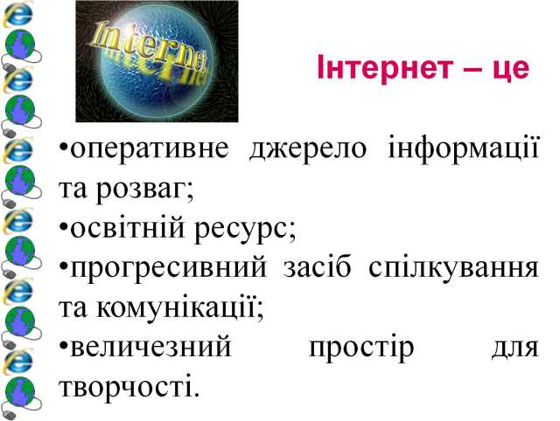

**Інтернет – це частина твого життя,**

**зроби його безпечним**

**Не викладай особисту інформацію про себе, своїх рідних в мережі**

**Додавайте«в друзі» тільки тих, кого дійсно знаєте: навіть якщо це друзі ваших друзів, але особисто ви не знайомі, краще зайвий раз перестрахуватися**

***WEBBY042***

***Від 2 до 4 років: Початок.***

На цій стадії онлайнова діяльність, скоріш за все, залучатиме батьків. Батьки можуть тримати дітей на колінах, переглядаючи сімейні фотографії, використовуючи Web-камеру для спілкування з родичами або відвідуючи дружні до дітей сайти, такі як «Знайка» та BabyHelp.

***Від 5 до 6 років: Як робити це самим.***

До того часу, коли діти досягають 5 років, вони вже, напевно, хочуть досліджувати Web самостійно. Важливо, щоб батьки проінструктували своїх дітей щодо безпечної роботи в Internet, коли діти самі почнуть використовувати його. Відвідайте дружні до дітей сайти «Знайка» та BabyHelp.

***Від 7 до 8 років: Інтерес зростає.***

Одним із проявів звичайної поведінки дітей в цьому віці є бажання побачити, що вони можуть отримати. В онлайні це може включати відвідування сайтів або спілкування у чат-кімнатах, на які батьки їм не дали б дозволу. Звіти про онлайнову діяльність від MSN Premium (EN) або інших сервісів можуть бути дуже корисними на цій стадії. Діти не почуватимуться так, ніби у них за спиною стоять батьки, але ці звіти все ж таки покажуть, де вони були. Ви можете отримати багато інформації про дітей з сайтів «Знайка» та BabyHelp.

***Від 9 до 12 років: Дока в онлайні.***

Діти, які знаходяться на порозі підліткового віку, хочуть знати все і вони чули, що є доступним у Web. Це нормально, що вони хочуть подивитися, що там є. Для таких тем, які батьки знаходять неприйнятними (наприклад, відверто сексуальні матеріали для дорослих або інструкції з виготовлення бомб) батьки можуть використовувати Батьківські контролі MSN (EN), щоб заблокувати небажану інформацію.

***Від 13 до 17 років: Технічно досвідчений.***

Допомога підліткам у забезпеченні онлайнової безпеки є особливо складною, оскільки зазвичай вони знають більше, ніж їхні батьки, про програми Internet. Навіть з дітьми старшого віку важливо, щоб батьки відігравали активну роль у визначенні використання Internet своїми дітьми. Чітке виконання правил онлайнової безпеки, які прийнятні і для дітей, і для батьків, й частий перегляд звітів про онлайнову діяльність дітей є також надзвичайно важливим. Батьки повинні не забувати тримати захищеними свої власні паролі, щоб діти не могли нікуди увійти під батьківськими іменами.

*WEBBY025****Неприємності в мережі:***

**Віруси, хробаки та троянці**

Віруси та хробаки є небезпечними програмами, які можуть поширюватися через електронну пошту або веб-сторінки. Віруси можуть пошкодити файли або програмне забезпечення, що міститься на комп’ютері.

Хробаки розповсюджуються швидше за віруси безпосередньо з одного комп’ютера на інший. Наприклад, хробак електронної пошти може сам відправляти себе на всі адреси електронної пошти в адресній книзі користувача. Інтернет-хробаки шукають підключені до Інтернету комп’ютери, які не містять найостанніших оновлень безпеки.

Троянські коні, або троянці, — це небезпечні програми, які створені так, щоб виглядати безневинними, наприклад, як гра. Після активації вони можуть пошкодити файли без відома користувача.

WEBBY009***Хакери та зломщики***

Хакери та зломщики — це терміни, які використовують для людей, які зламують та проникають у системи даних. Вони можуть проникнути через Інтернет у незахищений комп’ютер і зловживати їм, вкрасти або скопіювати файли та використовувати їх для незаконної діяльності.

Найкращим способом захисту комп’ютера від зломів і проникнень є використання брандмауера та регулярне оновлення операційної системи.

WEBBY017***Небажаний вміст в Інтернеті***

Небажана маса електронних повідомлень відома як небажана пошта, або спам. Вона перенавантажує системи електронної пошти і може заблокувати поштові скриньки. Як інструмент для відправки небажаної пошти інколи використовують хробаків електронної

WEBBY035**Захистіть свій комп'ютер**

• *Завжди оновлюйте операційну систему.*

*• Використовуйте антивірусну програму.*

*• Використовуйте брандмауер.*

*• Робіть резервні копії важливих файлів.*

*• Будьте обережними, завантажуючи вміст.*

*• Будьте обережними, надаючи особисту інформацію.*

*• Думайте про те, з ким ви розмовляєте.*

*• Пам'ятайте, що в Інтернеті не все є надійним і не всі є чесними.*

*• Ви маєте дотримуватися законів навіть в Інтернеті.*

*• Пам'ятайте, що в Інтернеті ви повинні піклуватися про інших так само, як про себе.*

***Додаткові правила***

***Закривайте сумнівні спливаючі вікна.***

Спливаючі вікна — це невеликі вікна з повідомленнями, які закликають вас клацнути у вікні. Якщо таке вікно з’являється на вашому екрані, то найбезпечніша річ, яку можна зробити, — це закрити вікно, клацнувши значок X (зазвичай його розміщено у верхньому правому куті). Ніколи не можна передбачити, які дії зробить програма, навіть якщо ви клацнете кнопку «Ні».

***Не допускайте того, щоб вас ошукали.***

Приховати свою особу в Інтернеті легко. Рекомендується перевірити особу людини, з якою ви спілкуєтеся (наприклад, у групах обговорення). Не повідомляйте особисту інформацію через Інтернет нікому, крім людей, яких ви знаєте і яким довіряєте. Якщо вас просять надати персональну інформацію на веб-сайті, завжди перевіряйте розділ «Умови використання» або «Політика захисту конфіденційної інформації», щоб пересвідчитися, що оператор веб-сайту пояснив, для чого буде використовуватись інформація і чи буде вона передаватись іншим особам.

***Обговоріть з батьками правила використання Інтернету.***

Багато матеріалів, доступних в Інтернеті, не підходять для неповнолітніх. Обговоріть зі своїми батьками, як правильно та безпечно використовувати Інтернет.